杭州电子科技大学
专业学位研究生专业实践考核表

学生姓名 | 俞勇
专业学位类别 | 专硕
专业学位领域 | 计算机视觉
学院 | 自动化（人工智能）学院
学号 | 212060149
实践方式 | ✓校外实践 起止年月： 2022.10-2023-10  □课题实践 起止年月：  □创新实践 起止年月：  □实习实践 起止年月：
实践累计时长  （月） | 12
实践成果形式 | 文艺作品类□ 应用设计类□ 实践报告类✓

研究生院制

专业实践  简介 |  |  | 视频人群计数是一项专业实践，旨在利用计算机视觉和深度学习技术，通过分析视频数据中的人群信息，实现对人群数量的自动计数和统计。这项技术在公共安全、城市规划、交通管理、活动监测等领域具有广泛的应用。在实践中，视频人群计数面临一些挑战，如复杂场景下的人群遮挡、密集人群计数的准确性、光照变化等。因此，需要结合合适的算法和技术手段，进行参数调优和模型训练，以达到更准确和稳定的人群计数效果。  视频人群计数的应用广泛，可以用于人流密集区域的拥堵监测、活动场所的安全管理、城市交通规划等。随着计算机视觉技术的不断进步和算法的不断优化，视频人群计数在实际应用中将发挥越来越重要的作用。
专业实践成果特色及亮点 |  |  | 提出了一个结合了注意力机制和空间变换网络的视频人群计数框架，通过融合相邻视频帧，一定程度上解决了视频帧中的空间变化问题和透视失真问题。用于在监控摄像头视频中估计行人数量。其中利用时间信息的空间变换网络来解决空间不变性问题，利用注意力机制和残差网络结合的架构解决透视失真问题，并且该框架扩展和改进了通过估计人口流动获取人口密度的方法，通过对估计结果进行求和来得到最终计数。
校内、校外  导师的作用 |  |  | 课题指导与规划：校内导师和我们一起讨论和确定研究课题的具体方向和目标。他会根据我们的兴趣和背景知识，给予指导和建议，帮助我们制定合理的研究计划和工作安排。  实验设计与数据分析：超声复合加工的研究通常需要进行实验验证和数据分析。校内导师会与我们一起制定实验方案，提供实验设备、材料和资源支持。他还会协助学生进行实验操作和数据处理，确保实验结果的准确性和可靠性。
专业实践工作总结报告
本报告总结了我在注意力和空间变换网络结合的视频人群计数研究课题实践中所从事的专业实践工作，包括研究内容、取得的成果、个人收获及体会等方面。通过这次实践，我深入了解了视频人群计数研究的原理与技术，掌握了关键技术的研发方法和实验操作，取得了一系列积极成果，并获得了宝贵的经验和启示。
1、研究目的和意义：
由于机器学习的惊人进步，特别是深度学习在计算机视觉领域得以广泛应用之后，计算机视觉领域也在近几年取得了前所未有的发展，比如在物体检测、人脸识别以及人群计数等领域取得了巨大的成功。随着近几年智慧城市的兴起，城市监控摄像头的比例越来越高，加上近些年频繁踩踏事件的发生，使得人们不得不关注人群计数这一领域，但同时人群计数领域也面临着各种各样的技术挑战，例如，人群之间的相互遮挡、不同位置的人群密度不同等。
2、国内外研究现状和发展趋势：
到目前为止学术界已经提出了大量的人群计数算法。早期的工作将人群计数视为一种检测任务，集中于使用手工制作的特征识别特定身体部位或全身。由于难以检测到整个行人，基于检测部分人体的方法成为研究热点，Wu等提出了一种通过识别人的身体部件进行人体检测的方法，从而实现人群的数量的统计，之后，Lin等提出通过检测头部来解决在密集场景检测人群中的严重遮挡问题。这些基于检测部分身体的方法能有效处理检测中的遮挡问题，相比基于整体检测的方法，准确度取得了一定程度的提升。通常，这些解决方案在人群稀少的场景可以产生较准确的结果，但在人群密集场景，这些方法性能将大幅下降。为解决这个问题，Chan等提出了将人群计数视为一种回归问题而不是检测问题，于是一些计数任务开始使用基于回归的人群计数方法，通过学习一个特征至人群数量的映射关系来实现准确计数。Chan等先提取图像中的低级特征，再通过回归模型学习一种由图像的特征到人群映射的关系。为了整合空间信息，Zhang又提出了基于密度图回归的方法，即测量人群场景中单位像素的人数,并将所有位置的像素值累加得到总人数。最近以及现有的文献大多数是通过估计和整合静止图像的密度图实现人群计数的任务，当前密度图已经被广泛应用于单图像人群计数中，并涌现了大量的人群计数相关模型。Zhang等人提出了一种用于人群计数的多列卷积神经网络（Multi-Column Convolutional Neural Network，M-CNN），以提取不同尺度的头部特征，将不同尺度的特征结合在一起进行密度图估计，最终获得图像的多尺度信息；Sam等提出了Switch-CNN，其中不同的密度图使用与之对应的不同的网络分而治之；Zhang等提出利用具有多个尺度的图像补丁金字塔进行人群估计；Cao等人还利用图像金字塔结构、多尺度特征和注意力机制来促进计数性能。
然而，人群计数的实际应用场景更多是在视频中，但是到目前为止，现有的大多数计数方法只是单独处理视频中每一帧，会丢失隐藏在运动中的时间信息，而在连续帧之间使用时间约束可能是提高计数性能的关键；另一方面，在很多情况下，计数目标可能会出现空间不变性和透视失真问题。因此，仅使用视频的单独帧进行人群计数是复杂且不准确的。在视频的历史帧中可能会有更好的表示这些对象的特征，将历史帧图像与当前图像自适应相结合无疑会提高计数性能。为了整合帧间信息，Xiong等提出利用卷积长短期记忆(convolutional Long Short-Term Memory，convLSTM)网络整合了前一帧和当前帧的特征进行视频人群计数，通过两帧特征结合的方式提升了视频计数的准确性；Zhang等也提出了将长短期记忆（Long Short-Term Memory，LSTM）网络用于视频中的车辆计数。虽然这些方法以隐式方式利用历史信息辅助人群计数，证明了基于视频的人群计数的有效性，但它们限制了输入图片的尺寸，无法将任意大小的图片作为输入，而且，LSTM模块很难进行训练，因此并不适用于一般场景。Sindagi等提出了一种端对端的全卷积神经网络 CascadeCNN，该网络共同学习了人群计数和密度图估计，实现了更好的密度图估计和更准确的计数结果。Fang等人提出了一种局部约束空间变换网络（LSTN），以应对因人员轮换、缩放以及人员进出同一帧图片而导致的人数和密度变化。Wu等人设计了一种轻量级卷积神经网络（LCNN），并通过连续视频帧的动态时间建模方法提出了一种结合空间和时间特征的轻量级架构。Zou等人通过将TCA块堆叠在一起获得了一种称为增强型3D卷积网络（E3D）的深度可训练架构，虽然E3D对提取局部特征有效，但对提取长程相关性无效，从而影响了性能。
最近，Liu等人提出基于重构人流法的视频人群计数方法，该方法中的密度图不是直接从图像中回归得到，而是将两个连续帧之间人流值求和后推断得到。所谓的人流是将行人运动向量与框架空间中的每一点关联起来的向量场，将这些人流值视为两个连续时间之间某个方向上人的计数。假定两个连续时间中人们能运动到的方向只有从当前位置移动到邻近位置，或者停留在同一位置，或者移出视野，对于不在图像平面边界的每个位置，在一个时间步长内有9个可以达到的位置（包括位置本身）。对于图像平面边缘的位置，添加第10个位置。该方法中的网络是一个全卷积编码器-解码器网络，用来估计来自一对连续图像的人流，对相邻关键帧之间的人流进行求和以获得实际的人员计数。但是该全卷积编码器-解码器网络并没有充分考虑到视频帧之间存在的空间变化和透视失真等问题，空间不变性是指对于同一场景中的不同帧之间，物体的相对位置和大小是固定不变的。而透视失真是指由于相机的投影原理，物体在图像中出现的大小和形状可能发生变化。这些问题在视频帧中非常常见，如果不加以处理，会导致模型的准确度和稳定性下降。因此，在设计视频处理模型时，需要充分考虑并采取相应的措施进行处理，例如引入空间变换网络(STN)等模块，用于对视频帧进行空间变换和校正，从而提高模型的性能和鲁棒性。
3、实践研究的内容：
我们从重构人流方法方法进行引入，与传统的人群计数方法相比，重构人流方法具有以下优点：一方面，它能够有效地处理复杂场景中的人流，例如交叉口、广场和车站等公共场所；另一方面，它还可以应用于实时视频监控和人流预测等领域，为城市规划和安全管理等方面提供技术支持。
重构人流法包含一个学习框架，用于视频人群计数。将给定连续的两个图像作为输入，输出人流为。其中代表人们在两个连续的帧和之间人的流动量，这里也称为人流。其中t表示当前时刻，t-1表示上一个时刻。
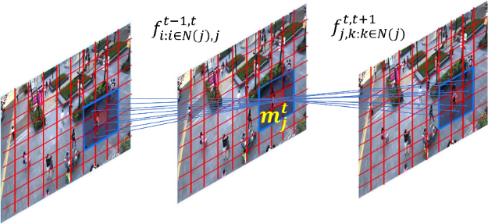
连续帧之间的人流、图像中位置的邻域（图中未包含移出视野的方向）和图像中位置j处对应的人数可视化
一旦人们在两个连续的帧和之间流动量被预测出来，该帧的密度图的第个空间位置可以通过将前一帧邻近位置进入的所有人流贡献相加来重建，如下公式所示：
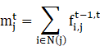

其中第个位置的相邻位置记作，在时间和之间从地点移动到地点的人数记作。再将得到的密度图的所有像素值相加，得到时刻的最终人数:;
其中，人流是通过施加人员守恒约束来构建的，人员守恒约束是指如果不在某一个帧边缘，人就不能在连续帧之间出现或消失。具体来说，约束条件可以表示为如下公式所示。
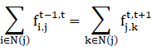
其中，第一个公式的约束条件表示在连续的帧间隔内对位置附近的人员进行了守恒约束，也就是说；从t-1时刻到t时刻中，从位置i流入位置j处的人流累积和等于从t时刻到t+1时刻从位置j流出到位置k处的人流累积和，也就是位置j处的人数；第二个公式的约束条件强化了流的时空对称性，即当时间倒流时，人应该朝相反的方向移动，这个时候的人流的大小应该相同。如果我们选择合适的回归流的函数，给定输入的两个连续图像，通过预测流的大小，并将人流值相加就可得到当前帧的人数值。
针对视频人群计数领域中存在空间变化、透视失真等问题，我们提出一个注意力机制和空间变换网络结合的方法，在重构人流法学习框架的基础上，将注意力机制和空间变换网络作为回归流的函数，给定输入的两个连续图像，它输出流为。通过预测流的大小，并将同个位置对应的流相加，得到这个位置的人数，最后将每个位置人数相加得到预测的总人数。
所提方法总体的网络结构(S_CBARM)如下图所示，该网络包含Encoder和Decoder两个部分。 Encoder中包含空间转换网络（STN）、CBARM模型和特征融合模块，其中，空间转换网络（STN）用于改善空间不变性问题，包含回归网络(Localisation Network)、网格生成器(Grid Genator)和采样器(Sampler)；CBARM是一个残差网络和通道-空间注意力机制相结合的模型，主要用于改善透视失真问题；特征融合模块将相邻帧提取到的特征进行融合。Decoder中包括四层空洞卷积，其中四层空洞卷积用于提高模型的感受野和提取更多的上下文信息。

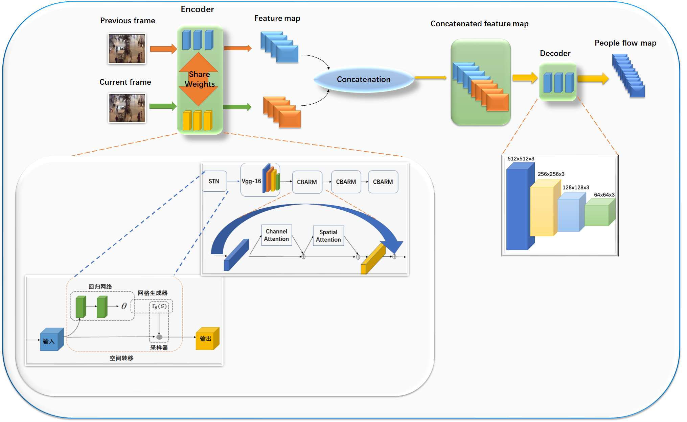
注意力机制和时空变换网络结合(S_CBARM)回归的整体架构
最后，在损失函数的设计中，首先要知道真实密度图的代表的含义，真实密度图是由对真实图像中人群区域内人头中心位置进行坐标标记，通过高斯平滑操作生成真实的人群密度图，真实密度图生成过程如下。
在每个输入的第t帧图像中，注释了一组个二维的点，他们表示场景中人头的位置。将包含这些点的位置在密度图中置为1，不包含这些点的位置在密度图中置为的0，将该密度图与具有平均值和标准差的高斯核进行高斯卷积，获得相应的地面真实密度图,如下公式所示：
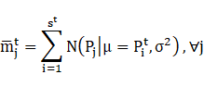
其中表示位置j的中心。
我们设计了如下所示的两个损失函数，其中第一个损失函数为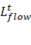，衡量约束中第一个公式的约束，第二个损失函数为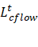，衡量约束中第二个公式中的约束。
将组合损失函数作为两个损失函数的加权项，公式表示为：

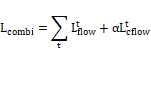
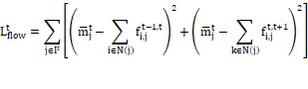
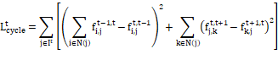

其中是地面真实的密度值，也即在时间t和位置j的真实人数。将设置为1。在训练中，使用三个连续帧来评估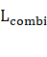。
4、实践结果分析：
我们在Venice数据集上给出了S_CBARM的说明性结果
注：现在主流的人群计数数据集主要是由单个图像组成，仅少数为基于视频流的，其中作为代表的有FDST、MALL和最近的Venice数据集。我们的实践在Venice数据集进行了实验。
Venice视频人群计数数据集包含4个不同的序列，这些序列由手机摄像头从不同的角度拍摄，总共包含167个带注释的帧，固定1280*720分辨率。最长的序列是在大教堂二楼拍摄的威尼斯圣马可广场（Piazza San Marco）的视频序列。如图5所示，其中单个长序列中的80幅图像被用作训练数据，其余三个序列的87张图片用于测试目的。可以看到Venice数据集有较大的分辨率，且每个视频帧中有更多的人头数，因此这更具有挑战性且适合密集人群场景分析和应用。
我们使用S_CBARM进行预测的各个方向的人流量已经将各方向人流量相加得到的预测的密度图如下图所示，图片按照从左到右、从上到下依次排列，图1为地面真实图，图2-10为预测的9个方向的流，图11为预测的密度图，图12为真实的密度图。将使用的S_CBARM方法与主流的视频人群计数方法比较，结果如下表所示，在训练过程，将学习率设置为1e-4，学习率衰减设置为5*1e-4，batch_size设置为4，epoch设置为300，训练结果如图6所示，分别为训练集的损失和验证集的MAE：
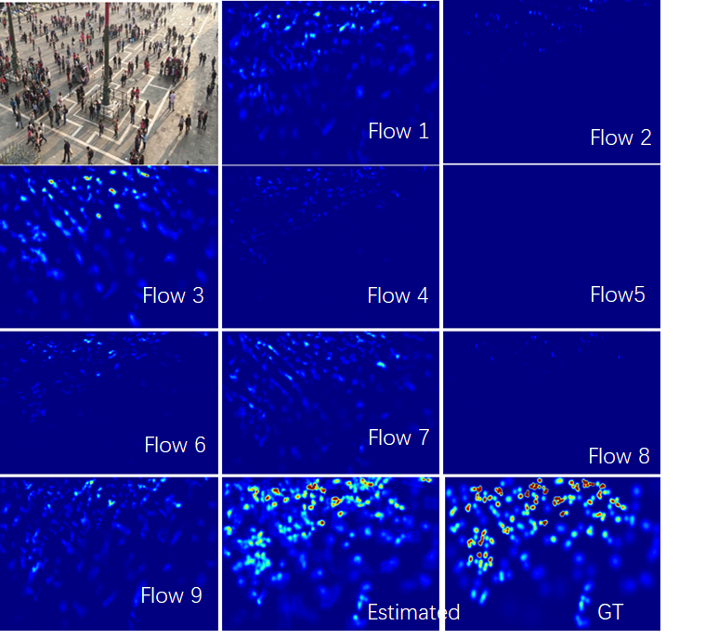

Venice数据集中预测的各个方向的人流的可视化与密度图
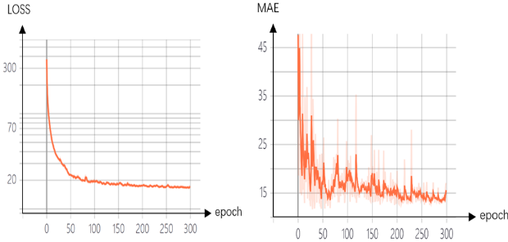
Venice数据集中训练集的损失和验证集的MAE
Venice数据集中的MAE和RMSE

Method | Year | MAE | RMSE
MCNN | 2016 | 145.4 | 147.3
Switch-CNN | 2017 | 52.8 | 59.5
CSRNet | 2019 | 23.5 | 38.9
GPC | 2020 | 18.2 | 26.6
Ours(S_CBARM) | 2023 | 17.1 | 21.6
根据上面结果，观察Vince视频人群数据集中，可以看到由于观察点和被观察物体之间的角度或距离关系会引起的图像透视失真，而Vince数据集中使用具有广角镜头的相机拍摄，透视失真问题更加突出，同一个人群在不同的视频帧中可能会呈现出不同的形状和大小。从表中可以看到，MCNN虽然利用多列卷积神经网络的来估计人群密度，但是并没有考虑到图片常见的透视失真问题，因此使用MCNN计数结果明显很差；同样的，Switch-CNN虽然使用了通过引入切换机制来自适应地选择适合不同密度区域的方法，在图像透视失真问题中仍然没有考虑；CSRNet通过多尺度特征融合和上下文感知，有效地处理不同密度区域的人群计数,同样没有考虑到透视失真问题；GPC通过对人群密度进行建模和估计来实现准确的人数计数，也没有针对透视失真问题做出改进。
S_CBARM方法利用注意力残差网络，注意力机制使网络能够自动学习并关注图像中的重要区域，从而提高透视失真区域的重建质量。它可以根据图像的内容和上下文信息动态调整网络的注意力分配，使得网络更加关注透视失真区域的重要特征。另外，残差连接可以有效地传递和保护图像中的细节信息，减少透视失真引起的信息损失。通过残差连接，网络可以学习到透视失真区域与原始图像之间的映射关系，并将透视失真区域的信息恢复到更接近原始图像的质量水平。综上所述，注意力残差网络通过引入注意力机制和残差连接的方式，有效地改善了透视失真对图像质量的影响，提高了图像的视觉感知和还原能力。从表中也可以看出使用该方法后计数精度也得到了明显改善。
5、总结：
我们通过该实践，提出了一个结合了注意力机制和空间变换网络的视频人群计数框架，用于在监控摄像头视频中估计行人数量。其中利用时间信息的空间变换网络来解决空间不变性问题，利用注意力机制和残差网络结合的架构解决透视失真问题，并且该框架扩展和改进了通过估计人口流动获取人口密度的方法，通过对估计结果进行求和来得到最终计数。为了在预测流量时创建更准确的空间和时间上下文，该框架通过将当前特征图与相邻帧的特征图进行融合来实现特征融合。

研究生签字：
年 月 日

 | 导师意见 | 评价意见：（给出评价意见，并在相应的方框内打勾“√”）  □优秀 □良好 □合格 □不合格  导师签名：  年 月 日
 | 校外实践单位意见 | 评价意见：（实践方式中如选择校外实践，须配备校外导师，并提供校外实践单位意见）  校外导师签名：  校外实践单位盖章  年 月 日
 | 考核评定  意见 | 综合成绩： （学院与实践单位联合成立不少于3人的考核小组，在实践结束后进行考核，给出评定意见，并在相应的方框内打勾“√”）  □优秀 □良好 □合格 □不合格  考核组成员签字： 考核组组长签名：  年 月 日
 | 学院审查意见 | 学院负责人签名：  学院盖章  年 月 日

